Консультация для родителей

«Гендерное воспитание девочек и мальчиков в семье».

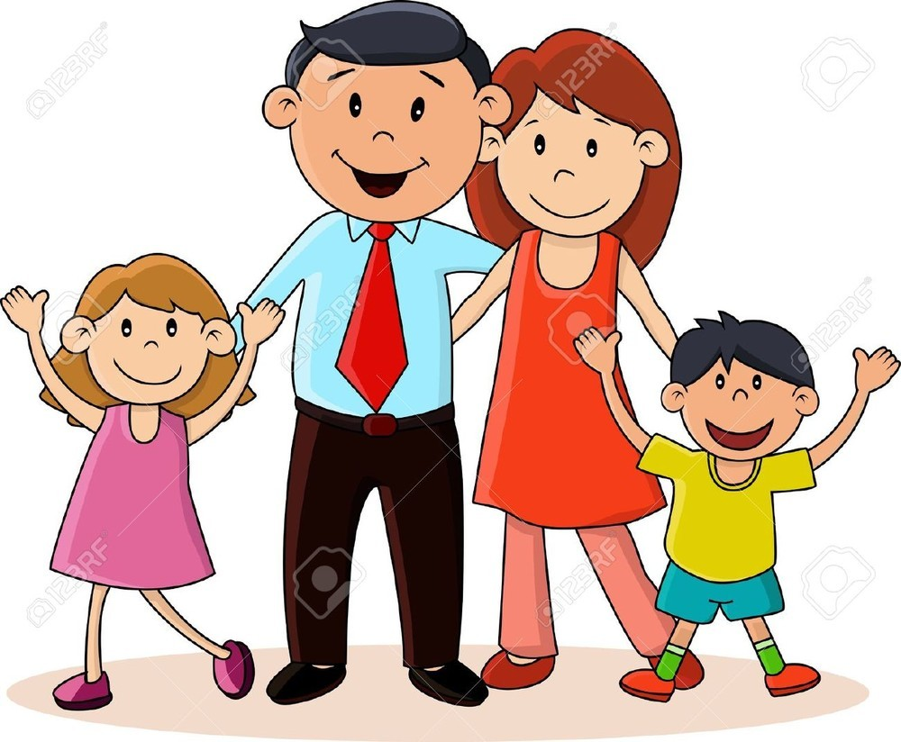От того, как мы воспитаем наших детей, какие личностные качества мы в них сможем развить именно с учетом их индивидуальных и гендерных особенностей, напрямую зависит то, какими женщинами и мужчинами они в дальнейшем станут, какими родителями будут для своих детей. Значение периода дошкольного детства неоценимо в целом для развития личности ребенка. Все важнейшие качества личности, задатки и способности формируются именно в дошкольном возрасте.
Часто, родители забывают, что девочки и мальчики по-разному видят, слышат, осязают, по-разному воспринимают пространство и ориентируются в нем, а главное – по-разному осмысливают все, с чем сталкиваются в этом мире. И уж, конечно, не так, как мы – взрослые.
Наблюдая за современными детьми, можно отметить, что девочки становятся агрессивными и грубыми, а мальчики перенимают женский тип поведения. В старших группах многие девочки лишены скромности, нежности, терпения, не умеют мирно разрешать конфликтные ситуации. Мальчики же, наоборот, не умеют постоять за себя, слабы физически, лишены выносливости и эмоциональной устойчивости, у них отсутствует культура поведения по отношению к девочкам. Содержание игр детей так же вызывает тревогу: дети демонстрируют модели поведения, не соответствующие полу ребенка, не умеют договариваться в игре, распределять роли. Кроме того, в процессе трудовой деятельности, дети затрудняются самостоятельно распределять обязанности с учетом пола партнера. Мальчики не проявляют желания прийти на помощь девочкам тогда, когда нужна физическая сила, а девочки не спешат помогать мальчикам там, где нужна тщательность и аккуратность.

Чтобы исправить ситуацию «смешения» полов, родителям нужно корректировать процесс воспитания девочек и мальчиков. Нельзя воспитывать детей по принципу "так, как воспитывали меня".

Рекомендации по воспитанию девочек: 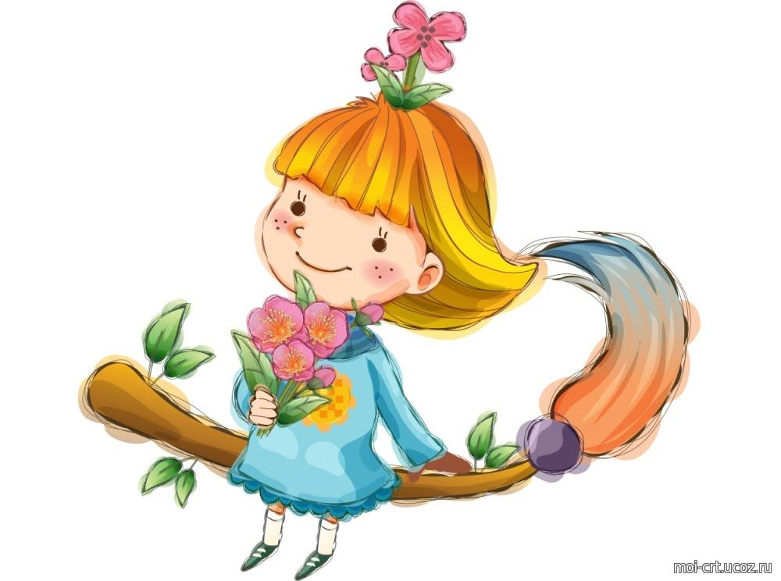

- Во-первых, очень важно чтобы между дочерью и мамой (а также папой) были теплые, доверительные отношения. В свою очередь родителям необходимо подчёркивать нежные и заботливые отношения в паре, чтобы у девочки сложились впечатления о счастливой семейной жизни.

- Отцу следует находить время на общение с дочерью: показывать, что дочь отличается от него, она другого пола; но делать это он должен с уважением и благожелательностью, чтобы она поняла, что достойна любви мужчины.

- Уважать личность дочери, проявляя удовлетворённость её поступками, формировать позитивную самооценку девочки.

- У мамы с дочерью должны быть свои "женские секреты": мама должна находить время для разговора с дочерью «по душам». Беседы должны быть регулярными.

- Настоящая забота друг о друге демонстрируется через уважение к старшему поколению.

- Мама должна привлекать дочь к "женским" домашним делам, передавая ей секреты своего мастерства.

- Девочке необходимо чувствовать, что она может доверять своим родителям, - что они всегда готовы понять ее чувства, желания и нужды.

- Девочкам требуется больше помощи и ободрения. Предлагая помощь девочке, вы даете ей понять, что она вам не безразлична, что вы о ней заботитесь.

- Девочкам нужно больше внимания и признания в ответ на то, какие они есть, что они чувствуют и чего хотят.

- Девочки испытывают потребность в том, чтобы их любили за то, какие они есть. Восхищайтесь ими!

Рекомендации по воспитанию мальчиков: 

- Папе, общаясь с сыном, следует сдерживать эмоции, стараться разговаривать, не повышая тона, спокойно.

- Мальчикам нужно реже ЗАПРЕЩАТЬ, а чаще РАЗРЕШАТЬ что-то дополнительное за хороший поступок.

- Мальчикам должны быть естественными проявлять свою эмоциональность (не ругать за слезы).

- Мамам нужно больше доверять воспитание сына папе: он ЧУВСТВУЮТ, как нужно воспитывать мужчину.

- Формировать в мальчиках чувство ответственности.

- Обязательно поощрять желание делать в доме мужскую работу!

- Обязательно должен быть физический, телесный контакт - для повышения самооценки мальчика.

- Мама - ЗАБОТИТСЯ, а папа - ФОРМИРУЕТ мужчину.

- Задача родителей - проявить по отношению к мальчику больше доверия, приятия и одобрения, чтобы мотивировать его к деятельности.

Итак, мальчика и девочку ни в коем случае нельзя воспитывать одинаково. Они по-разному говорят и молчат, чувствуют и переживают. Постарайтесь понять и принять наших мальчишек и девчонок такими, какие они есть, такими разными и по-своему прекрасными, какими создала их природа. А вот удастся ли сохранить, раскрыть, развить эти задатки, не повредить, не сломать – зависит только от нас с вами.

Подготовила
Черных Н.В.

